Федеральное государственное бюджетное образовательное учреждение высшего образования
 | «Московский государственный технический университет  имени Н.Э. Баумана»  (национальный исследовательский университет)  (МГТУ им. Н.Э. Баумана)

ФАКУЛЬТЕТ ____ИНФОРМАТИКА И СИСТЕМЫ УПРАВЛЕНИЯ________
КАФЕДРА ______Компьютерные Системы и сети (ИУ6)___________

Отчет
по Рубежному контролю № __3__
Название рубежного контроля: Динамические типы данных. Списки.

Дисциплина: Основы программирования
Вариант 16

Студент гр. ИУ6-11Б __________________ Т. Е. Старжевский
(Подпись, дата) (И.О. Фамилия)

Преподаватель __________________ О. А. Веселовская
(Подпись, дата) (И.О. Фамилия)

Москва, 2021

Текст задания:

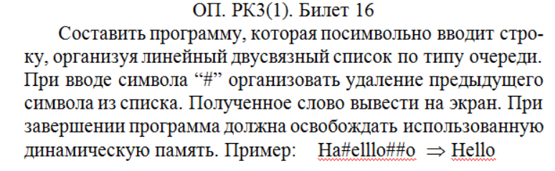
- Схема алгоритма:
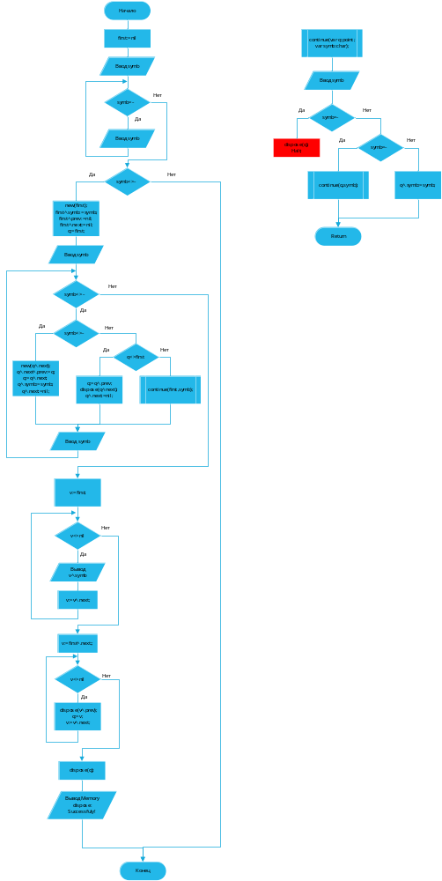
2) Текст программы:
program Posymbol;
Type point=^el;
el=record
symb:char;
next:point;
prev:point;
end;
procedure continue(var q:point;var symb:char);
begin
write('Input: ');
readln(symb);
if symb='/' then begin
dispose(q);
Writeln('Your list is empty');
readln;
Halt;
end
else if symb='#' then begin
writeln('Error: string is empty, write smth!');
continue(q,symb);
end
else q^.symb:=symb;
end;

var symb:char;
first,q,v:point;
begin
first:=nil;
writeln('Menu: "/" - for end of vvod, "#" - for delete last written symbol');
writeln;
write('Input: ');
readln(symb);
while symb='#' do begin
writeln('Error: string is empty, write smth!');
write('Input: ');
readln(symb);
end;

if symb<>'/' then
begin
new(first);
first^.symb:=symb;
first^.prev:=nil;
first^.next:=nil;
q:=first;
write('Input: ');
readln(symb);
while symb<>'/' do
begin
if symb<>'#' then begin
new(q^.next);
q^.next^.prev:=q;
q:=q^.next;
q^.symb:=symb;
q^.next:=nil;
end
else if q<>first then begin
q:=q^.prev;
dispose(q^.next);
q^.next:=nil;
end
else continue(first,symb);
write('Input: ');
readln(symb);
end;
//Выведем
v:=first;
while v<>nil do
begin
write(v^.symb);
v:=v^.next;
end;
//Удалим все, кроме последнего
v:=first^.next;
while v<>nil do
begin
dispose(v^.prev);
q:=v; //Запоминаем последний
v:=v^.next;
end;
dispose(q);
writeln;

writeln('Memory dispose: Successfully!');
end;
readln;
end.

3) Результаты тестирования:
Исходные данные | Ожидаемый результат | Полученный результат
Посимвольно:  «Helll#oo# tima####» | «Hello» | 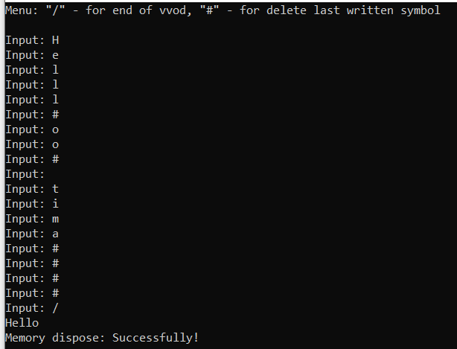
Посимвольно:  «###H##ELLl#oP#» | «ELLo» | 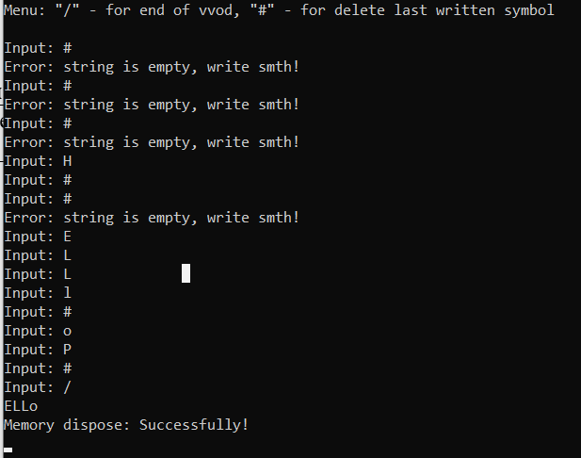
Посимвольно  «He##L##» | Сообщение с выводом о пустой строке | 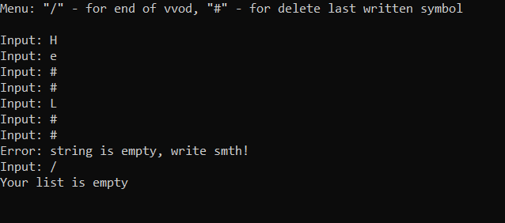
Результаты совпали с ожиданиями. Программа работает корректно.

Вывод: Продемонстрировал умение работать с динамическими типами данных.

